ЗАДАЧА №106

Монетки Сложность 8%

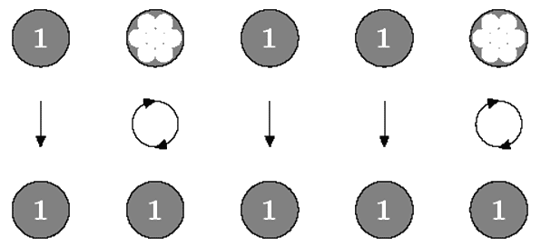
(Время: 1 сек. Память: 16 Мб Сложность: 8%)
На столе лежат n монеток. Некоторые из них лежат вверх решкой, а некоторые – гербом. Определите минимальное число монеток, которые нужно перевернуть, чтобы все монетки были повернуты вверх одной и той же стороной.

Входные данные
В первой строке входного файла INPUT.TXT записано натуральное число N (1 ≤ N ≤ 100) – число монеток. В каждой из последующих N строк содержится одно целое число – 1 если монетка лежит решкой вверх и 0 если вверх гербом.

Выходные данные
В выходной файл OUTPUT.TXT выведите минимальное количество монет, которые нужно перевернуть.

Пример
№ | INPUT.TXT | OUTPUT.TXT
1 | 5  1  0  1  1  0 | 2

